Chương 5

Welcome! – The Apache Portable Runtime Project
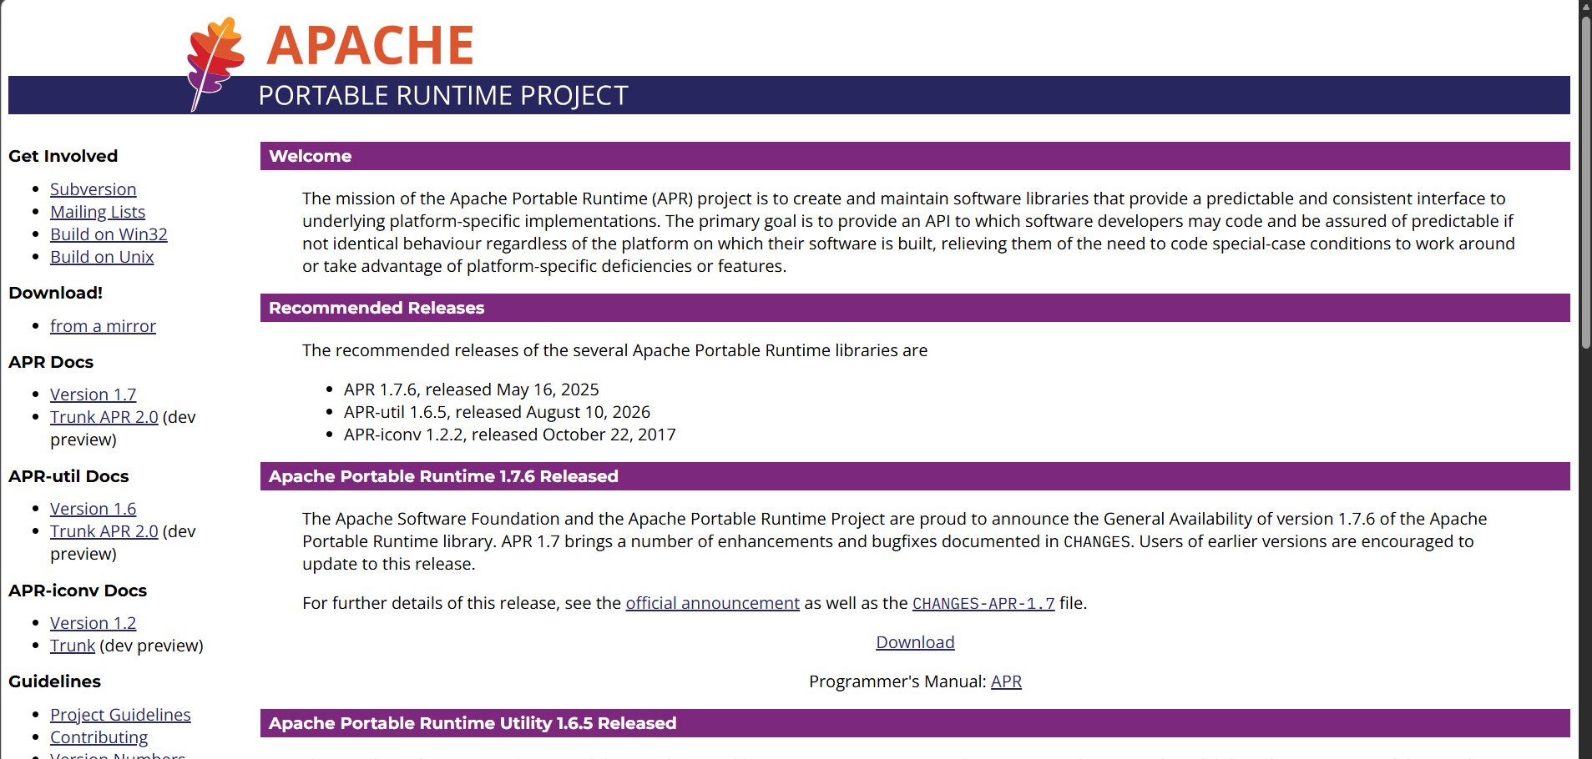Nguồn: https://apr.apache.org/
Theo trang chủ chính thức của APR, mục tiêu của Apache Portable Runtime là cung cấp một giao diện lập trình (API) thống nhất trên nhiều hệ điều hành khác nhau, giúp lập trình viên không phải viết các đoạn mã riêng cho từng nền tảng. APR ban đầu được phát triển để hỗ trợ máy chủ web Apache HTTP Server và hiện được sử dụng trong nhiều dự án khác nhau.
APR cung cấp nhiều thành phần nền tảng:
- Memory Pool
- File I/O
- Process Management
- Thread Management
- Shared Memory
- Hash Tables
- Networking
- Dynamic Object Handling
Các thành phần này được thiết kế nhằm che giấu sự khác biệt giữa Linux, Unix và Windows.
Liên hệ Chương 5:
Chương 5 lần lượt trình bày Memory Pool, Process, Thread, Thread Pool, File I/O, Hash Table và Shared Memory, tương ứng với các thành phần cốt lõi của APR.

Apache Portable Runtime Documentation
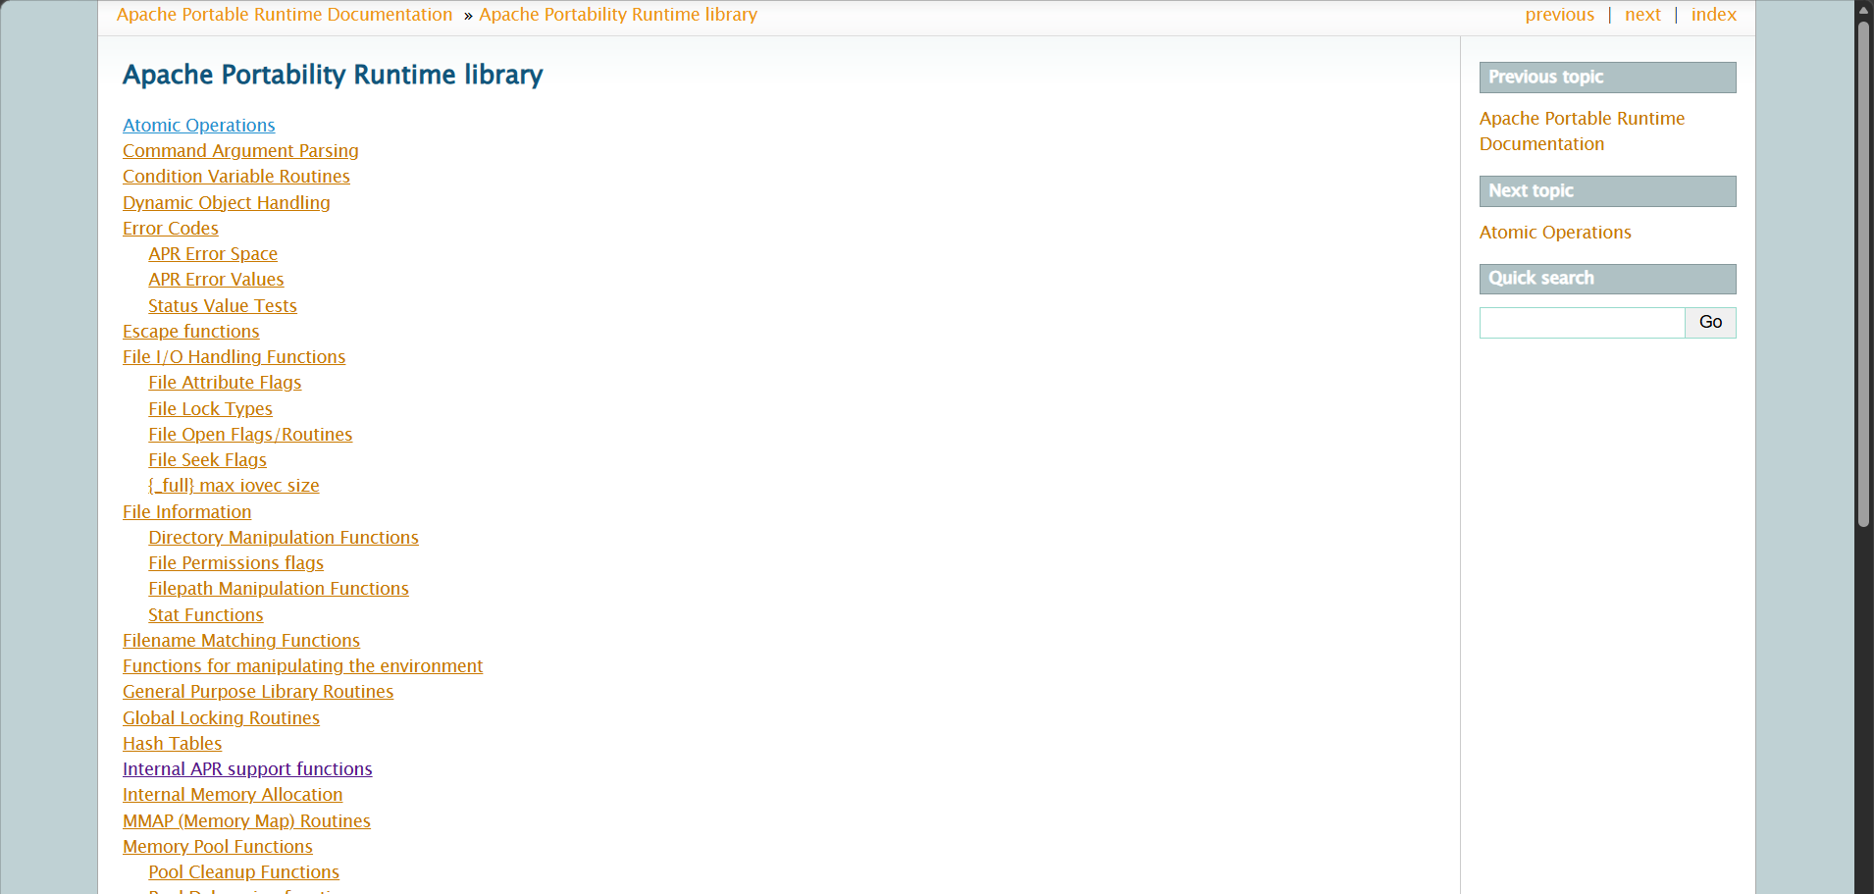Nguồn: https://vovkos.github.io/doxyrest/samples/apr-sphinxdoc/
Tóm tắt chi tiết:
Bộ tài liệu kỹ thuật APR Documentation đóng vai trò như tài liệu tham khảo chính thức cho lập trình viên. Tài liệu mô tả chi tiết toàn bộ thư viện APR, bao gồm:
- Atomic Operations
- File Information
- Memory Pool Functions
- Hash Tables
- MMAP (Memory Mapping)
- Shared Memory
- Process Functions
- Thread Functions
- Socket và Network Routines
- Thread Mutex và Condition Variables
Liên hệ Chương 5:
Các ví dụ trong Chương 5 sử dụng trực tiếp nhiều API được mô tả trong tài liệu này như apr_pool_create(), apr_mmap_create(), apr_shm_create() và apr_hash_make().

APR Thread Pool Routines
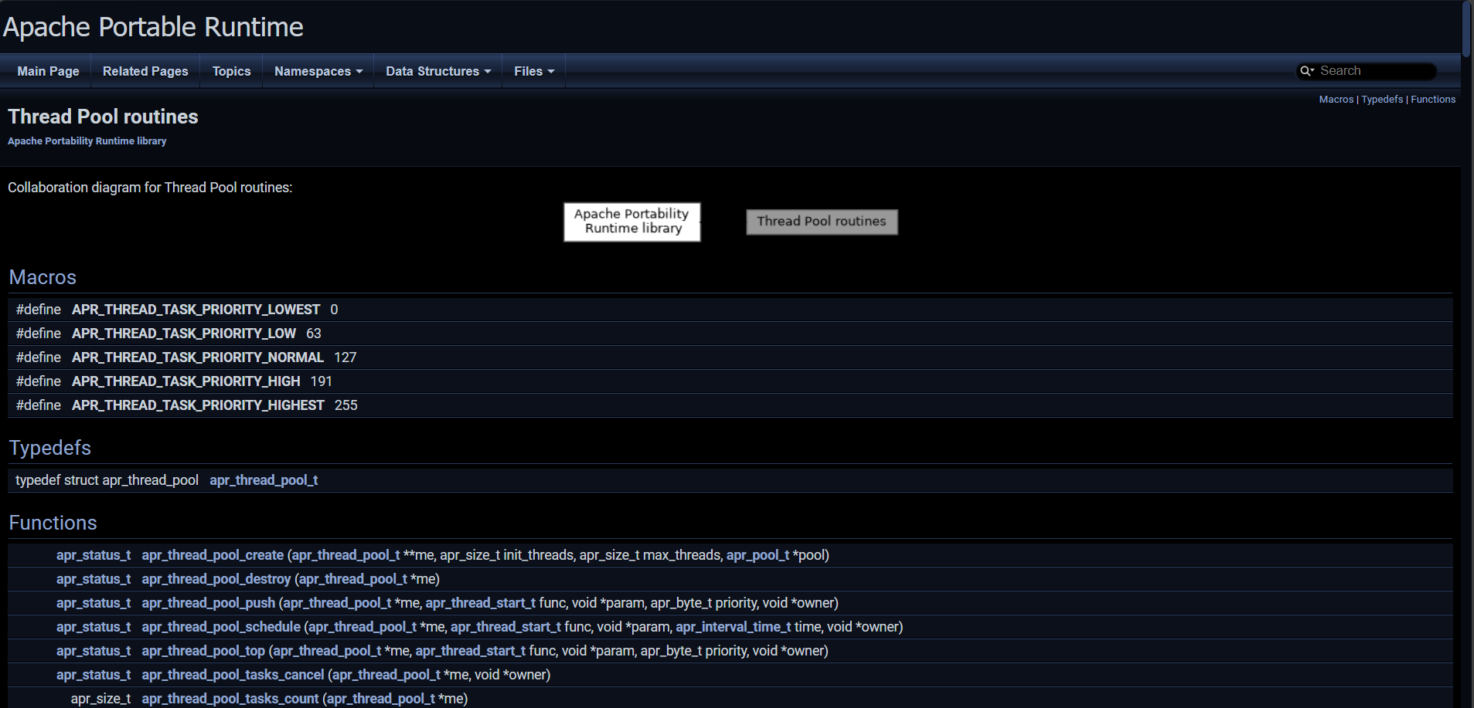Nguồn: https://apr.apache.org/docs/apr-util/trunk/group___a_p_r___util___t_p.html
Tóm tắt chi tiết:
Tài liệu này tập trung vào mô-đun Thread Pool của APR. Theo tài liệu, Thread Pool cung cấp các chức năng:
- Tạo thread pool
apr_thread_pool_create()
- Đưa tác vụ vào hàng đợi
apr_thread_pool_push()
- Hủy thread pool
apr_thread_pool_destroy()
- Theo dõi số lượng tác vụ hoàn thành
apr_thread_pool_tasks_run_count()
- Đếm số tác vụ đang chờ
apr_thread_pool_tasks_count()
Thread Pool giúp giảm chi phí tạo và hủy thread liên tục bằng cách tái sử dụng các worker thread đã tồn tại.
Liên hệ Chương 5:
Mục 5.4 trình bày chương trình tính toán sử dụng apr_thread_pool_create(), apr_thread_pool_push() và apr_thread_pool_tasks_run_count(), minh họa cách Thread Pool giúp tận dụng CPU đa nhân.

Kết luận
Ba tài liệu bổ sung trực tiếp cho Chương 5 APR bằng cách cung cấp cái nhìn tổng quan, tài liệu API và hướng dẫn chuyên sâu về Thread Pool. Nội dung trong chương thể hiện cách áp dụng các thành phần APR trong các ứng dụng hệ thống thực tế.

